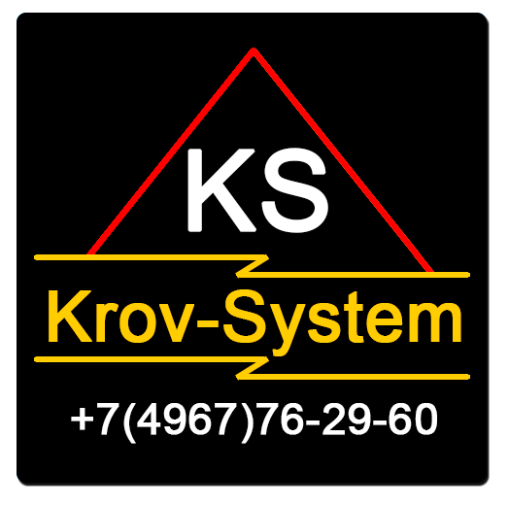
г. Серпухов, ул. Тульская д. 1, 2 этаж офис 4.
8(4967) 76-29-60;
Моб. +7 926 949-22-34; +7 926 949-78-00
http://www.Krov-System.ru/
Офис продаж: Пн-Сб: 9.00-18.00
Воскресенье: Выходной.

Забор – это ограждение, которое должно одинаково эффективно выполнять роль и защитного механизма, и эстетического украшения территории, и обозначения границ участка.
Главное назначение забора – это отделение одних земельных владений от других, один участок земли от другого. Такая функция предполагает, что забор должен быть прочным, надежным, а главное — удобным. Кроме всего этого, он должен быть эстетично привлекательным, и радовать не только хозяина, но и всех, кто видит его.

Цены на строительство заборов ПОД КЛЮЧ (работа + материалы + доставка):

Забор из профнастила - от 1300 р. / метр. (включено: профлист односторонний любых цветов (по RAL), лаги 40х20х1,5 , столбы 60x60x2 , саморезы в цвет, разметка, все работы по монтажу забора).
Забор из сетки РАБИЦА - от 340 р. / метр. (работа).
Забор из Евроштакетника - от 650 р. / метр. (работа).
Замер и выезд в пределах 10 км от города БЕСПЛАТНО, в остальных случаях стоимость выезда рассчитывается отдельно и компенсируется заказчику в виде скидки при заказе строительства.
Если Вы хотите забор высокого качества
звоните 8 (926) 452-45-95 ежедневно с 9.00 до 18.00
Или отправляйте свои заявки на корпоративную эл. Почту krov-system@mail.ru
Для приблизительного расчета нам необходимо знать, какой забор Вас интересует, метраж и адрес установки.

